РАБОЧАЯ ТЕТРАДЬ

участника онлайн-санатория "СИЛЬНОЕ СЕРДЦЕ И ЗДОРОВЫЕ СОСУДЫ"

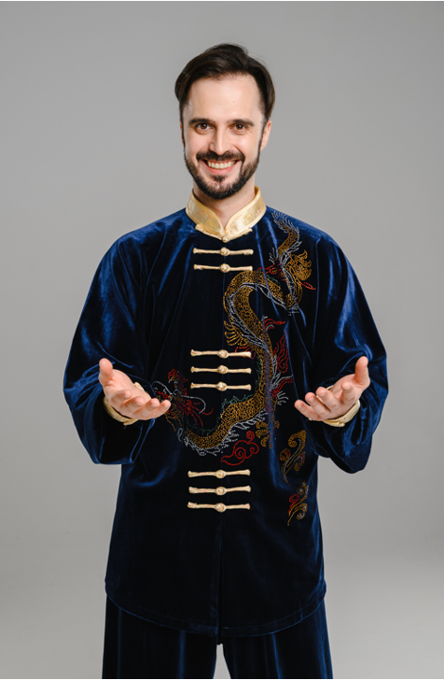
СУСАК ДАНИЛА ВЛАДИМИРОВИЧ
- Сертифицированный инструктор оздоровительной гимнастики цигун (Яншен цигун)
- 5-ти кратный чемпион России и мира по оздоровительному Цигун. Инструктор международного класса
- Сертифицированный специалист остеопатии
- Методист-разработчик эффективных программ восстановления и реабилитации для лиц пожилого возраста
- Автор и основатель оздоровительного центра «Ksamata»
- Любит жизнь и активность во всех ее проявлениях

Здравствуйте, уважаемый участник!

Поздравляю с успешной регистрацией в онлайн-санаторий! Это был правильный выбор!

Онлайн – санаторий не похожий ни на что, что вы видели и знали ранее!
Поэтому пропустить его - было бы огромной ошибкой!

Я хочу, чтобы онлайн – санаторий был для Вас максимально полезным. Именно поэтому я создал для вас эту рабочую тетрадь.

Эту рабочую тетрадь вы можете заполнять либо прямо здесь, либо ее распечатать и заполнять от руки (чтобы она всегда была перед Вами).

Ее нужно будет заполнять прямо во время занятий.

Эта рабочая тетрадь позволит вам лучше запомнить и усвоить информацию! Вы всегда сможете вернуться к нужной информации в этой тетради.

Желаю крепкого здоровья и удачи в освоении программы!

(Ваш Данила Сусак)

ДЕНЬ №1

В этот день мы разберем:
​- ГЛАВНУЮ ПРИЧИНУ появления проблем с сосудами, венами и сердцем.
- ДАВЛЕНИЕ: причину и быстрый способ избавиться от скачков артериального давления. БЕЗ ТАБЛЕТОК.
- АТЕРОСКЛЕРОЗ: причину и метод очищения сосудов и профилактики появление атеросклероза (холестериновых бляшек). БЕЗ ЛЕКАРСТВ.
- ВАРИКОЗ: причину и надежный способ остановить и значительно уменьшить варикозное расширение вен. БЕЗ МАЗЕЙ И БАНДАЖЕЙ.
- АРИТМИЯ: причину и безопасная методика нормализации ритма сердца (при аритмии). БЕЗ ТАБЛЕТОК.
- ГОЛОВА: причину и метод быстро избавиться и от частых головных болей и головокружений. БЕЗ ТАБЛЕТОК.
- ОТЕКИ: причину и быстрый метод избавления от отеков. БЕЗ СПЕЦИАЛЬНЫХ ПРЕПАРАТОВ, МАЗЕЙ И МОЧЕГОННЫХ.
- МОЗГ: причину и эффективный метод нормализации кровоснабжение мозга, восстановить память, внимательность. БЕЗ ТАБЛЕТОК.
- ЗРЕНИЕ: причину и легкий способ защититься от "возрастных" изменений со зрением (от глаукомы, катаракты). БЕЗ ПРЕПАРАТОВ И ГЛАЗНЫХ КАПЕЛЬ.
- ИНФАРКТ И ИНСУЛЬТ: причину и метод защиты / восстановления после инфаркта миокарда, инсульта. БЕЗ ЛЕКАРСТВ.

Задание 1

- Напишите главную причину появления проблем с сердцем, сосудами и венами.
- Опишите своими словами, как Вы поняли, что такое «треугольник здоровья сердца, сосудов и вен».
- На что влияет здоровье сердечно-сосудистой системы?

Ответ 1:
Ответ 2:
Ответ 3:

Задание 2
Напишите количество плюсиков, которые вы набрали в результате теста.
И напишите к какой категории Вы относитесь:

Количество «плюсиков» | Какая категория

ДЕНЬ №2

В этот день мы разберем:
- Быстрый способ нормализовать артериальное давление. Без таблеток.
- Как почистить сосуды от ХОЛЕСТЕРИНОВЫХ БЛЯШЕК. Без лекарств и изнуряющих диет.
- Супер-метод избавления и защиты от образования ТРОМБОВ. Без лекарств.
- Быстрый способ избавиться от ОТЕКОВ. Без специальных препаратов и мочегонных.
- Безопасный метод нормализации сердечного ритма и избавления от АРИТМИИ. Без таблеток.
- Надежный метод уменьшить варикоз / избавиться от сосудистой сеточки на ногах. Без мазей.
- Мощный метод защиты от Альцгеймера / старческой деменции
- Надежный способ защиты от инфаркта и инсульта. Без лекарств.
- САМОЕ ГЛАВНОЕ!!! ВЫ ПОЛУЧИТЕ ПОШАГОВЫЙ ПЛАН КОМПЛЕКСНОГО ВОССТАНОВЛЕНИЯ СОСУДОВ, ВЕН И РАБОТЫ СЕРДЦА. БЕЗ ЛЕКАРСТВ. БЕЗ ИЗНУРЯЮЩИХ УПРАЖНЕНИЙ И МУЧИТЕЛЬНЫХ ДИЕТ.

Задание 1
Напишите 4 основных шага (пошагового плана) к восстановлению работы сердца, сосудов и вен.

Шаг 1:
Шаг 2:

Шаг 3:
Шаг 4:

Задание 2

Опишите своими словами чем важен и какой результат дает каждый шаг.
Шаг 1:
Шаг 2:

Шаг 3:
Шаг 4:

ДЕНЬ №3

В этот день мы разберем:
- Почему одни после 50 лет живут полноценной и радостной жизнью, а другие как будто доживают свой срок.
- В чем главный секрет молодости и свежести в старшем возрасте.
- Как улучшить работу мозга и сохранить твердую память и ясность мышления на долгие годы.
- Надежный способ продлить активность и ясность головного мозга и защититься от деменции и альцгеймера.
- Супер-метод увеличения срока службы сердца и защиты от инфаркта.
- Как сохранить крепкие стенки сосудов на долгие годы.
- Секрет сохранения крепких вены на долгие годы, без провисаний и образования тромбов.
- Надежный способ сохранить и поддерживать крепкие кости и подвижные суставы на долгие годы, даже если были травмы и операции.
- Супер-способ увеличить продолжительность жизни на 15-20 лет.

Задание 1

Ответьте на следующие вопросы:
- Что приводит к увеличению срока службы сердца?
- Что приводит к увеличению срока службы сосудов и вен?
- Что приводит к увеличению срока службы и слаженной работы эндокринной системы?
- Что приводит к увеличению продолжительности активной работы и срока жизни мозга?

Ответ 1:
Ответ 2:
Ответ 3:
Ответ 4:

Задание 2
Напишите своими словами, что нужно делать и как часто, чтобы продлить срок и качество жизни:

ДЕНЬ №4

В этот день мы разберем распространенные ошибки и опасные методы, которые совершают и применяют 97% людей и именно поэтому:
- развивается варикоз, вены становятся все больше и толще
- скачки давления становятся все чаще и сильнее, и наступление инсульта все ближе
- головные боли (в висках, давящий обруч) и головокружения все чаще, и лекарства уже не помогают
- тромбы растут и увеличиваются, и значительно увеличивается риск тромбоэмболии
- ухудшаются и учащаются приступы аритмии, и это приводит к инфаркту
- значительно ухудшается зрение и слух, усиливается внутриглазное давление (глаукома, катаракта)
- холестерин и сахар в крови не снижается, что бы вы ни делали
Вы узнаете, ЧТО КАТЕГОРИЧЕСКИ нельзя делать, потому что создает ОПАСНОСТЬ для Ваших сосудов и сердца. А эти методы применяет более 90% людей, потому и имеют массу проблем.

Задание 1

Ответьте на следующие вопросы:
- Какие распространенные ошибки приводят к скачкам давления?
- Что категорически делать нельзя, потому что опасно для сердца и сосудов?

Ответ 1:
Ответ 2:

ДЕНЬ №5

Разберем критические ошибки в мышлении и убеждения, которые приводят к лени, неправильному выбору, отсутствию энергии и ощущению безысходности ситуации.
И как итог - становится практически НЕВОЗМОЖНЫМ избавиться от следующих проблем с сосудами, венами и сердцем:
- варикоз
- скачки давления
- наличие тромбов
- аритмия и тахикардия
- частые головные боли и головокружения
- ухудшение зрения и слуха
На занятии мы разберем КАКИЕ это ошибки в мышлении и в нашей психологии, и попробуем на занятиях их раскрыть и УБРАТЬ!

Задание 1

Ответьте на следующие вопросы:
- Какие Ваши убеждения пагубно влияют на ваши сосуды, вены и сердце?
- Что Вы готовы поменять в своем мышлении?

Ответ 1:
Ответ 2:

Я очень рад, что Вы поработали с этой тетрадью. Это значит, что вы теперь глубже понимаете насколько важно здоровье сердечно-сосудистой системы не только для увеличения продолжительности жизни, но и для улучшения качества жизни и продления ее активной фазы.

Это только первый шаг! Поздравляю с тем, что Вы его сделали.

Теперь осталось сделать остальные шаги, которые позволят Вам избавиться от множества проблем в работе сосудов, сердца и вен и обрести здоровье на долгие годы.

До встречи на моих занятиях!

Ваш Данила Сусак

